ПРОДОЛЖАЕМ РАБОТАТЬ
НАД ПОВЫШЕНИЕМ СТАНДАРТОВ СОЦИАЛЬНОЙ ЗАЩИТЫ И ВЫВОДОМ ТРУЖЕНИКОВ ИЗ КРИЗИСА
О социально-экономическом положении Грузии
в 2020 году и позиции профсоюзов рассказывает

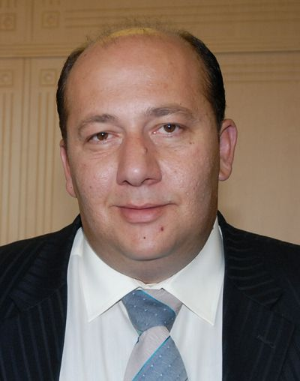 | Ираклий ПЕТРИАШВИЛИ,  председатель  Объединения профсоюзов Грузии

Продолжающиеся в мире пандемические процессы оказали значительное влияние и на Грузию. Изначально Грузии удавалось эффективно сдерживать и контролировать распространение вируса. Однако распространение вируса за последний месяц достигло больших масштабов, одной из причин которого стали выборы в стране и параллельные политические процессы. Грузия была одной из стран-лидеров по удержанию вируса в начале года, но за последние недели страна оказалась на первом месте в процентном отношении по количеству инфицированных на 100 тыс. человек.
Улучшение эпидемиологической ситуации связано с необходимостью ввести ограничения. Эти ограничения болезненны для наших граждан, особенно для тех малообеспеченных, кто остался без минимального дохода. Хотя население по-прежнему страдает от негативных последствий предыдущих ограничений. Возникла необходимость вновь ввести жёсткие ограничения. Согласно решению Правительства, новые, не менее жёсткие ограничения будут действовать с 28 ноября 2020 года по 1 февраля 2021 года. Две недели новогоднего периода объявлены выходными.
Введённые в марте ограничения уже имели негативные социальные последствия. 6% занятых потеряли работу, хотя статистика отразила рост безработицы только на 0,8%. К сегоднещему дню заработная плата упала на 2,6%, в то время как реально в наиболее пострадавших отраслях она упала на 20–30%.
Статистика показывает, что значительную часть безработных составляют женщины, что подчеркивает необходимость политики, направленной на защиту прав женщин и сокращение неравенства доходов. 99% безработных во II квартале года составляли женщины, в III квартале их количество снизилось до 64%, хотя очевидно, что в стране существуют серьёзные проблемы в этом направлении.
Правительство ввело компенсацию сотрудникам во время первой волны пандемии. Наёмным сотрудникам выплачивалось 60 долл. в месяц на протяжении 6 месяцев. Самозанятым гражданам была выдана помощь в размере 300 лари (примерно 100 долл.).
Большая часть населения была освобождена от оплаты коммунальных услуг в течение 7 месяцев. Наёмные работники, которые продолжали работать во время карантина и чрезвычайного положения, были освобождены от подоходных налогов. Однако от Правительства профсоюзы давным давно требуют введения пособия по безработице не в качестве единовременной краткосрочной помощи, а в качестве постоянного инструмента, соответствующего стандартам Международной организации труда и реальному, адекватному прожиточному минимуму в стране.
Также как создание реальных механизмов для того, что вывести многих людей из неформальной занятости, «из тени», о чём сейчас ведётся дискуссия в трёхстороннем формате.
Социальный пакет, связанный со второй волной пандемии со стороны Правительства, предусматривает продление существующих компенсаций ещё на 6 месяцев. Профсоюзы в последние месяцы приложили большие усилия для оказания этой скудной помощи адресатам, особенно самозанятым и неформально занятым, которые больше всего нуждались в помощи. Представители профсоюзов ходили на ярмарки индивидуально с каждым трейдером и помогали им зарегистрироваться для получения компенсации.
Это было только после того, как мы изо всех сил пытались получить сертификат для сотрудников, который администрация рынка не выдавала работающим. Кроме того, временные программы государства содержали множество недостатков, на которые профсоюз обратил внимание как публично, так и напрямую обратившись к Правительству. После такой активности профсоюзов Правительство сняло бюрократический барьер для самозанятых и выплатило компенсацию всем зарегистрированным лицам, независимо от поданных документов. Однако есть люди, которые даже не смогли зарегистрироваться. Поэтому в условиях второй волны профсоюзы еще будут работать в этом направлении.
Текущий кризис усугубляется тем, что неравенство доходов в Грузии – одно из самых высоких в Европе. 17,5% сотрудников ещё до кризиса получали зарплату ниже прожиточного минимума семьи. В стране были рабочие, которые находились за пределами бедности, а теперь падающие доходы ставят под вопрос даже само их существование. Этот результат объясняется политикой, не направленной на сокращение этого неравенства и проводимой Правительством на протяжении многих лет. В Грузии практически нет минимальной заработной платы, нет прогрессивных налогов, и сотрудники полностью зависят от корпоративной социальной ответственности. К сожалению, ответственный бизнес в Грузии пока найти сложно. Это означает, что бремя защиты людей, которые оказались за пределами бедности, ложится только на государство, которое вынуждено занимать миллиарды долларов перед лицом обострения кризиса и усугубляющегося неравенства, тем самым затрудняя жизнь нашему будущему поколению.
Объединение профсоюзов Грузии продолжает активно работать над повышением стандартов социальной защиты и выводом тружеников из нынешнего кризиса. Только тесное социальное партнёрство и готовность всех сторон к сотрудничеству приведут к желаемым результатам.

